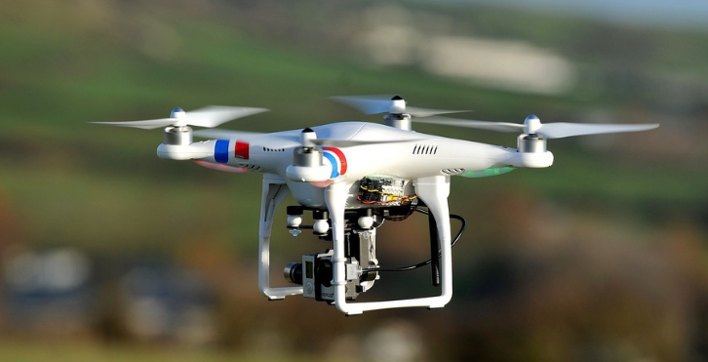

VANT (Veículo Aéreo Não Tripulado)

Resolução SES/MG nº 9.035, de 26 de setembro de 2023: Define as regras de financiamento do projeto transitório através de incentivo financeiro para o uso de VANT (Veículos Aéreos Não Tripulados), conhecidos como “drones”, como suporte às ações de combate ao mosquito Aedes aegypti.

